**档案管理移动端用户操作手册**

版本号

|  |  |  |  |
| --- | --- | --- | --- |
| 版本号 | 修改日期 | 编写人 | 备注 |
|  | 2020/08/11 | 戴亚楠 |  |
|  |  |  |  |
|  |  |  |  |
|  |  |  |  |
|  |  |  |  |
|  |  |  |  |

**目录**

1引言 4

1.1概述 4

1.2编写目的 4

1.3应用操作系统 4

2.1手持机首页 4

2.1.1档案绑定 4

2.1.2档案上架 8

2.1.3档案查询 9

2.1.4档案盘点 11

2.1.1.1操作要点及出错信息说明 14

# 1引言

## 1.1概述

档案管理手持机主要用于管理员针对档案的盘点、绑定RFID、上架、查询档案及借阅操作。管理者可以通过PC端及手持机进行绑定RFID及上架功能。在寻找档案时，可以通过手持机查找功能进行。

## 1.2编写目的

本操作手册主要介绍档案管理盘点系统的操作方法，指导用户如何使用PC端。预期读者：测试工程师、项目对接人员、最终业务用户。

阅读建议：此文档仅作为参考，若本操作指南的界面截图与实际系统界面有所差异，则使用时请以此系统的实际界面为准。

## 1.3应用操作系统

本应用可在安卓版本特制手持机运行。

# 2.1手持机首页

## 2.1.1档案绑定

管理员点击档案管理APP，输入员工号或者手机号码和登录密码，进入页面如下：



点击登录按钮成功登录系统，进入：档案管理-档案查询，鼠标点中需要绑定档案编号，进入页面如下：

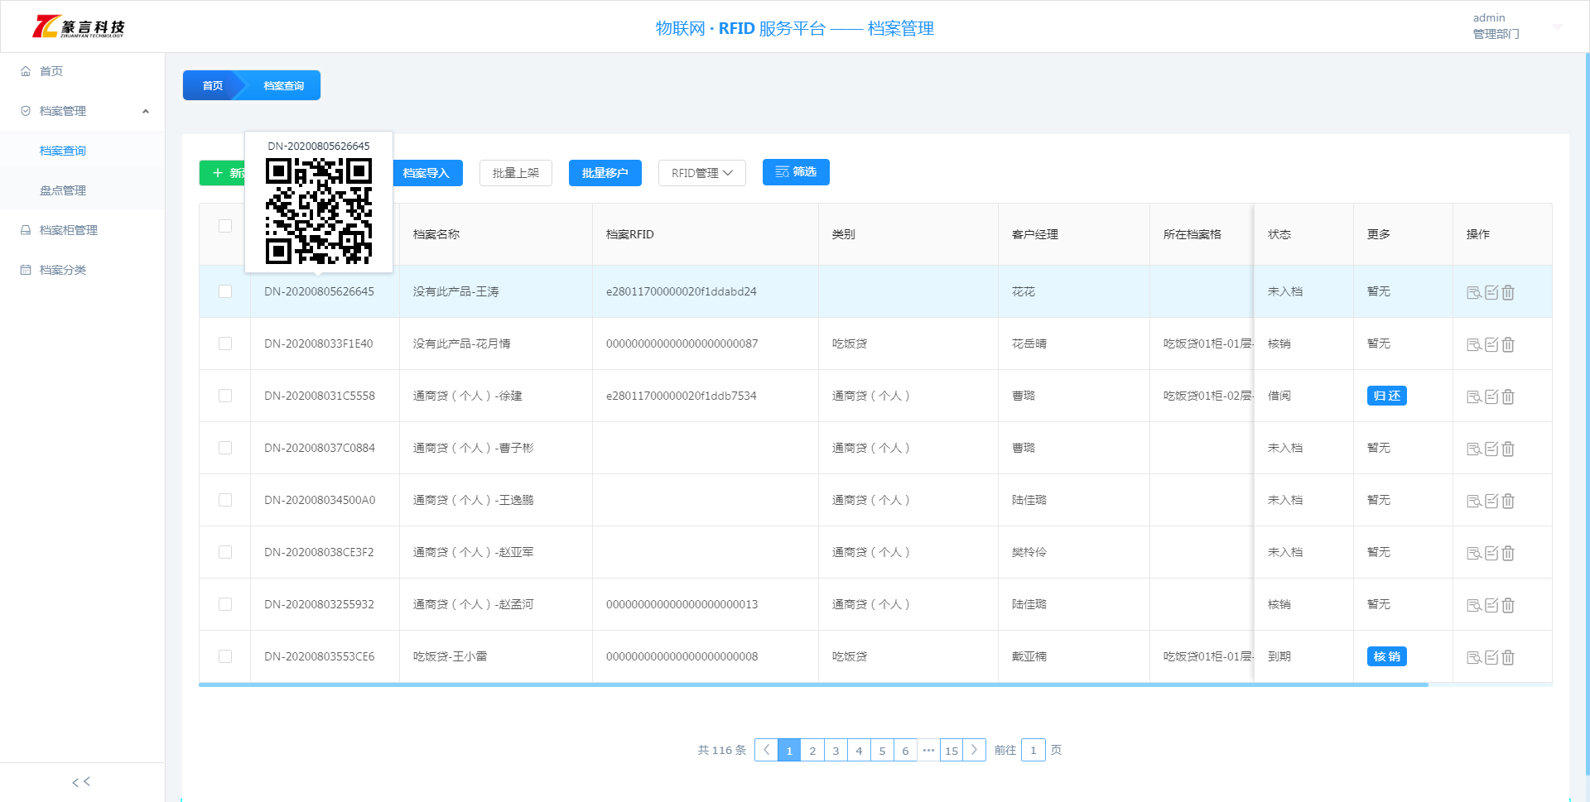

管理员登录手持机，使用手持机按动两次扫描条形码二维码或者点击：查询-未发卡-选择需要绑定RFID档案进行绑定操作，进入页面如下：

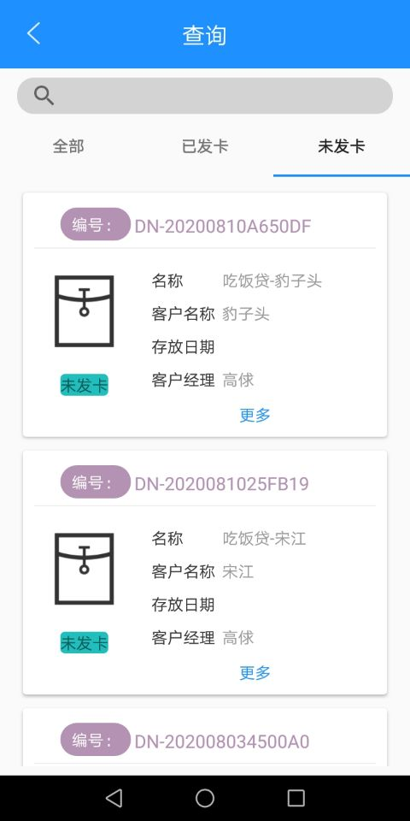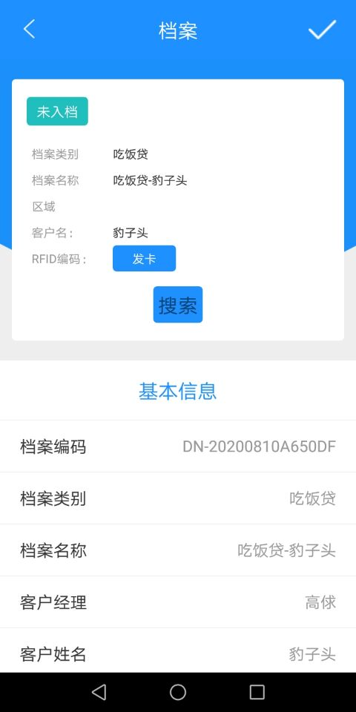

点击：发卡按钮，使用手持机按动机把扫描RFID芯片，进入页面如下：

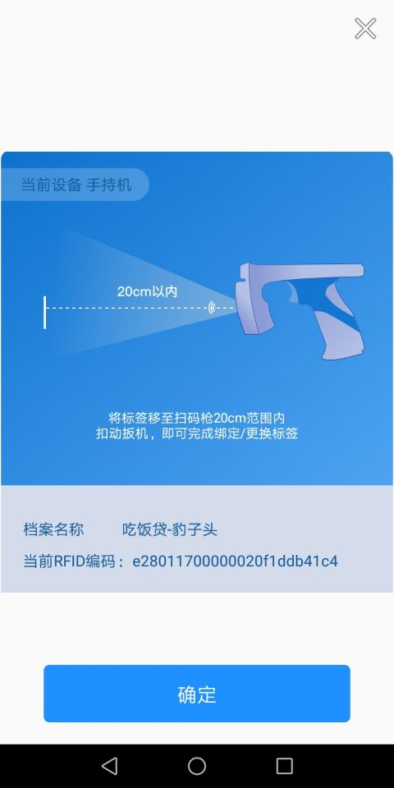

点击：确定按钮之后点击右上角提交按钮提交成功，RFID绑定成功，档案查询页面如下：

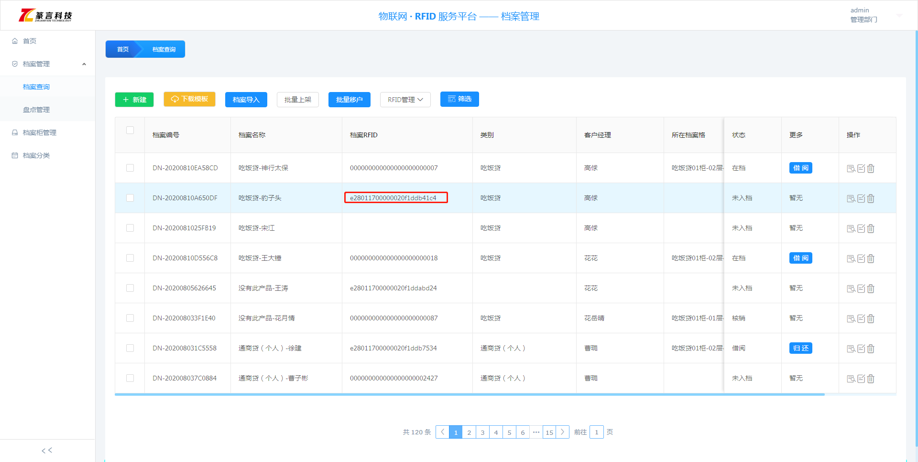

## 2.1.2档案上架

管理员绑定RFID标签时可以通过手持机首页-上架按钮进入，进入页面如下：

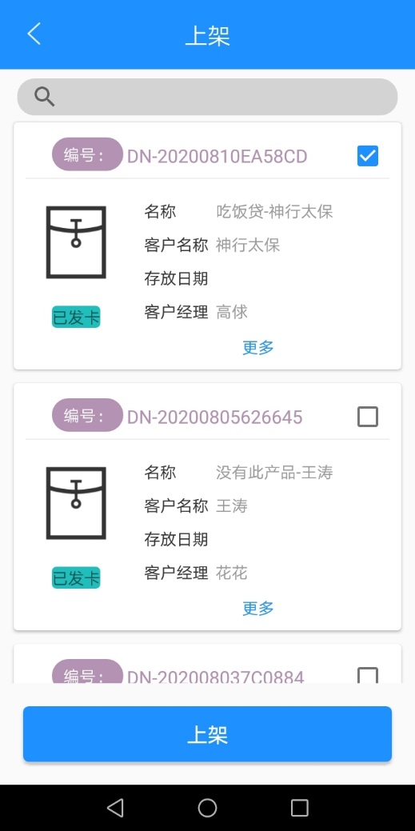

选择需要上架档案，点击上架按钮，接着扫描档案柜的RFID标签进行档案柜的绑定。页面如下：

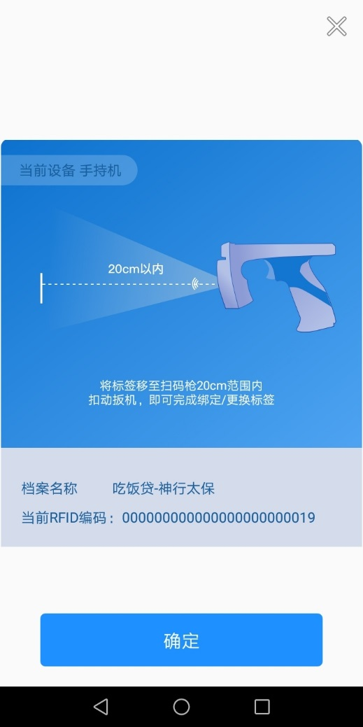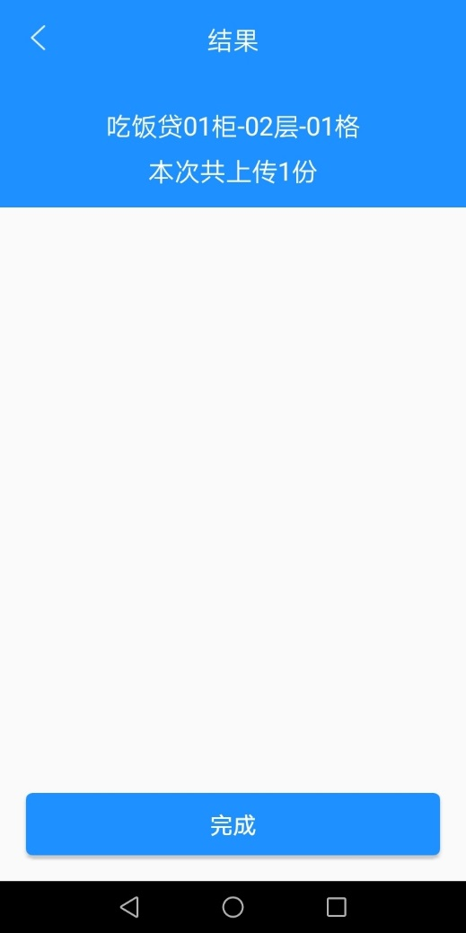

扫描完成后点击确认按钮即可绑定成功并显示绑定的档案柜详细信息。

## 2.1.3档案查询

管理员需要确定档案所在档案柜时，可以通过：首页-查询按钮进入查找界面，进入界面如下：

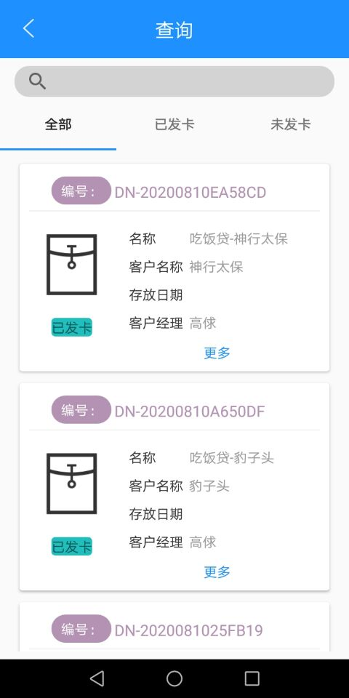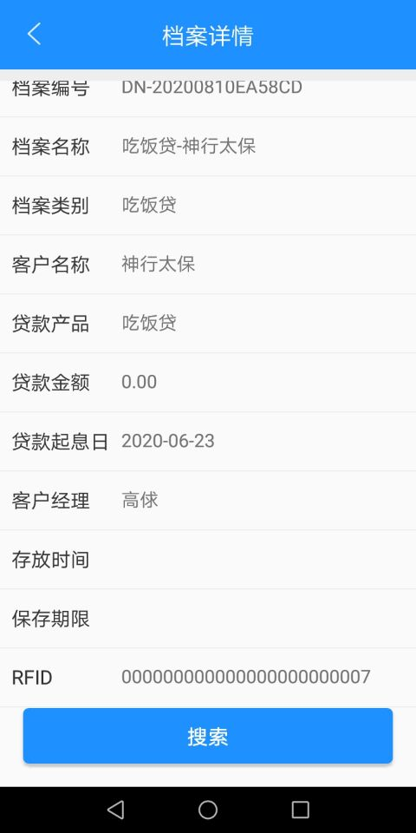

点击需要查找档案再次点击：搜索进入搜索档案界面，界面如下：

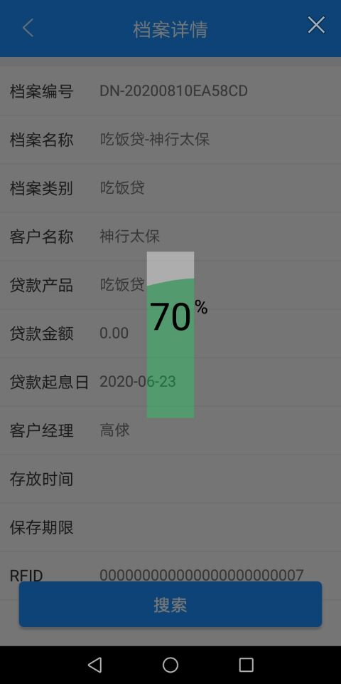

按住手持机把柄进行档案扫描，扫描过程中如扫到档案RFID后会显示比例，越靠近档案比例越高越容易查找到档案所在档案柜。

## 2.1.4档案盘点

管理员在pc端发布档案盘点任务，任务接收者登录档案管理APP，点击：盘点，进入页面如下：

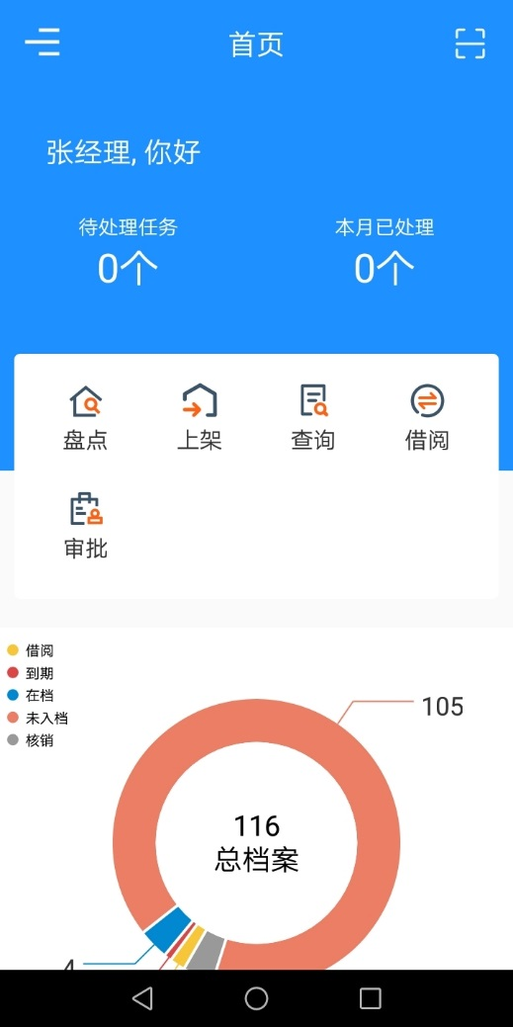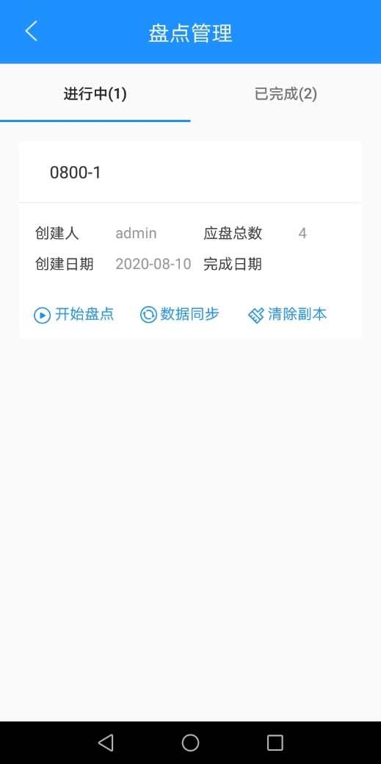

点击：开始盘点菜单进入盘点单详情界面，点击右上角RFID按钮进入扫描页面，进入页面如下：

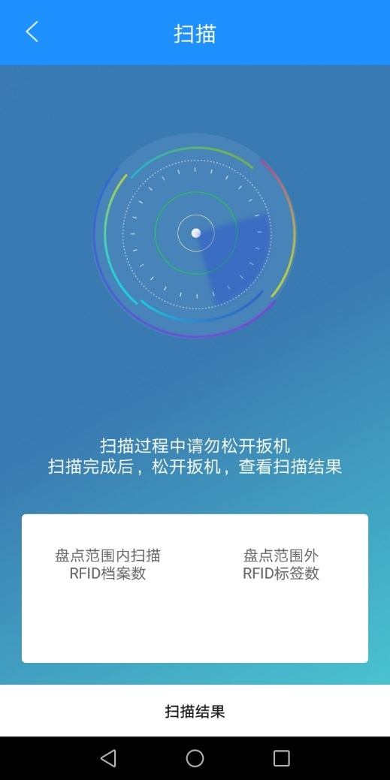

按住扳机开始在档案区域扫描，等待全部扫描完毕后松开扳机。展示盘点范围内的档案数和范围外的档案数，点击：扫描结果按钮，进入页面如下：

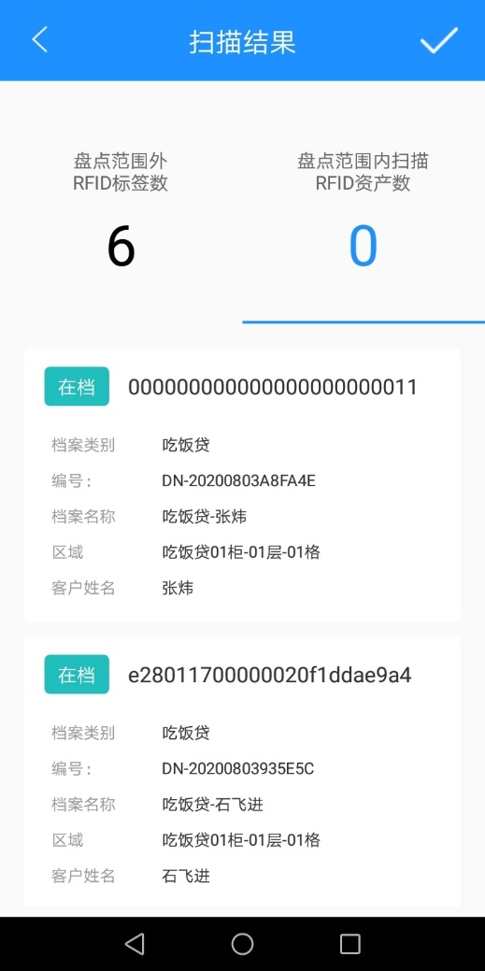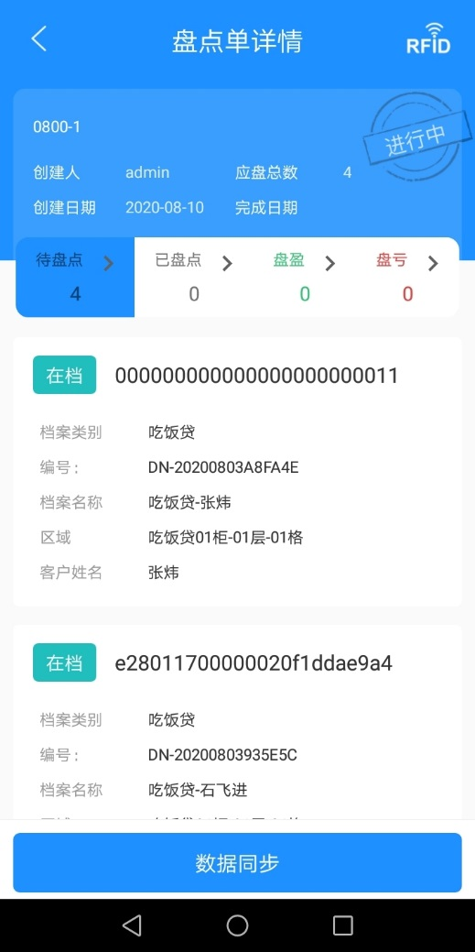

点击：数据同步按钮即可提交扫描结果。任务发布者就可以在pc端查询到盘点任务的进展情况。

### 2.1.1.1操作要点及出错信息说明

1、操作员在盘点档案时，手持机扳机不可以松开直到扫描结束。